ТЕХНИКАЛЫҚ ЕРЕКШЕЛІК - ТЕХНИЧЕСКАЯ СПЕЦИКАЦИЯ

Әскери патриоттық тәрбиелеу мақсатында алғашқы әскери және технологиялық кабинетін жабдықтауға арналған стендтер. Қазақстан Республикасының Білім және ғылым министірінің 2016 жылғы 22 қаңтардағы №70 бұйрық негізіне сәйкес.

Стенды, предназначенные для оснащения кабинета начальной военной и технологической подготовки в целях военно-патриотического воспитания, в соответствии с приказом Министра образования и науки Республики Казахстан от 22 января 2016 года № 70.

№ | Атауы | Өлшем бірлігі | Саны
1 | Стенд - Қазақстан Республикасы Қарулы Күштердің Жоғары Бас Қолбасшысы | 40х60 | 1 шт
2 | Стенд - Қазақстан Респубикасының Конституциясы 36 бап | 30х200 | 1 шт
3 | Стенд - Қазақстан Республикасы Қорғаныс Министірі | 40х60 | 1 шт
4 | Стенд - Қазақстан Республикасы Қарулы Күштері | 80х110 | 1 шт
5 | Стенд - Жауынгерлік ту | 80х110 | 1 шт
6 | Стенд - ҚР ҚК Әскери ант | 80х110 | 1 шт
7 | Стенд - Қазақстан Республикасының Мемлекеттік Рәміздері | 70х110 | 1 шт
8 | Стенд- Қазақстан Республикасы Қарулы күштерінің әскери жарғылары | 80х110 | 1 шт
9 | Стенд - Атыс дайындығы | 80х110 | 1 шт
10 | Стенд -Тактикалық дайындық | 80х110 | 1 шт
11 | Стенд - Әскери топография | 80х110 | 1 шт
12 | Стенд - Саптық дайындық | 80х110 | 1 шт
13 | Стенд - Рота бойыншы кезекшінің құжаттар тізімі | 80х110 | 1 шт
14 | Стенд - Азаматтық қорғаныс | 80х110 | 1 шт
15 | Стенд - Жеке қорғану құралдары | 80х110 | 1 шт
16 | Стенд – Медициналық білім негіздері | 80х110 | 1 шт
17 | Стенд - Әскери робототехника | 100х110 | 1 шт
18 | Стенд - ҚР ҚК Шевроны | 50х58 | 1 шт
19 | Стенд - ҚР ҚК Нышаны | Диаметр 50 см | 1 шт
 | Барлығы

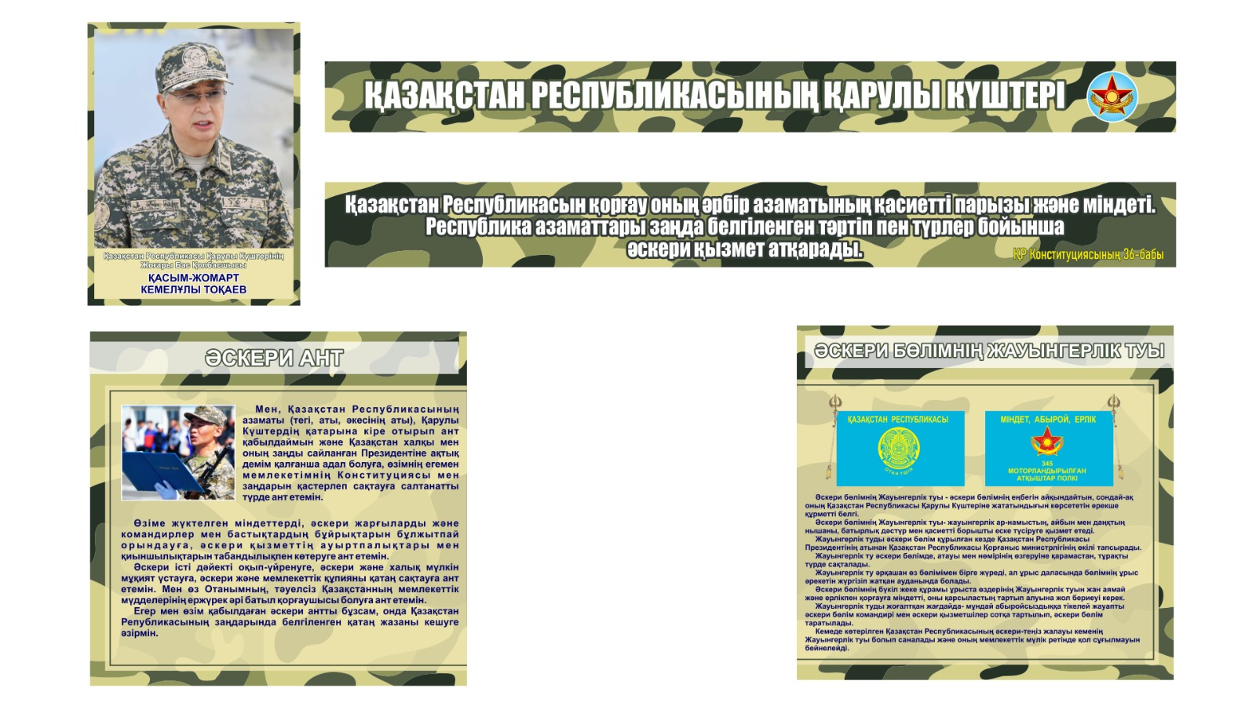 Стенд - Қазақстан Республикасы Қарулы Күштердің Жоғары Бас Қолбасшысы
Стенд - Қазақстан Респубикасының Конституциясы 39 бап

 Стенд - Қазақстан Республикасы Қорғаныс министрі
Мырзахметов Айдос Сәкенұлы

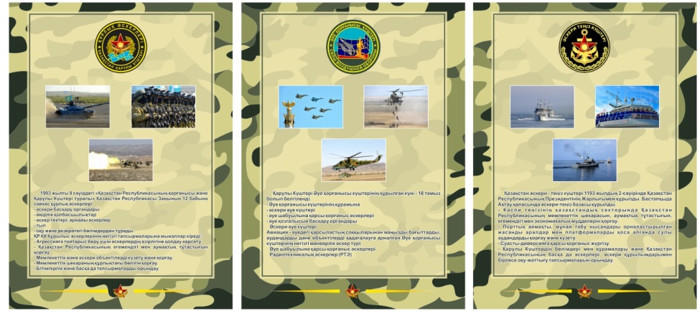
Стенд - Қазақстан Республикасы Қарулы Күштері

Стенд - Жауынгерлік ту
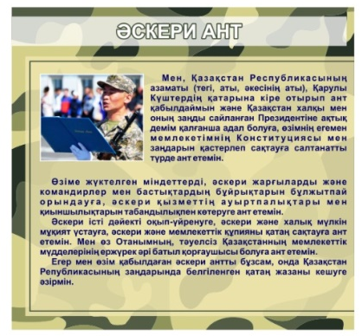 Стенд - ҚР ҚК Әскери ант
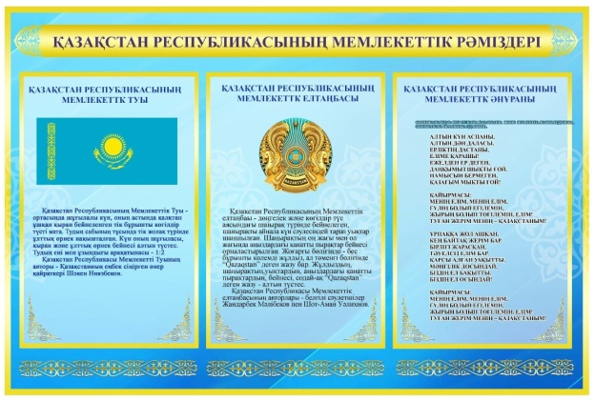
Стенд - Қазақстан Республикасының Мемлекеттік Рәміздері
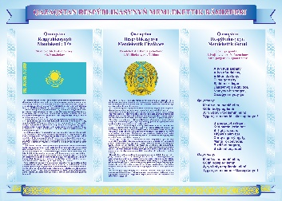
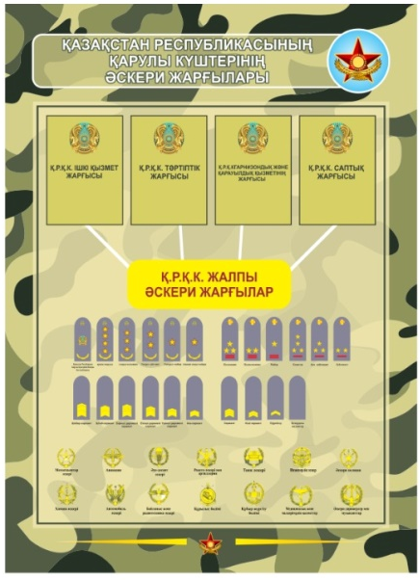
Стенд- Қазақстан Республикасы Қарулы күштерінің әскери жарғылары

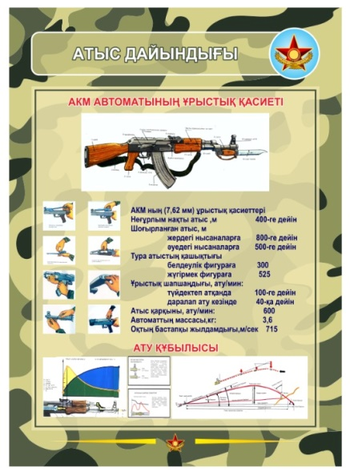 Стенд - Атыс дайындығы

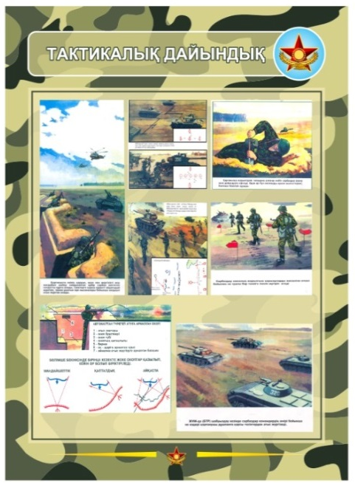 Стенд -Тактикалық дайындық

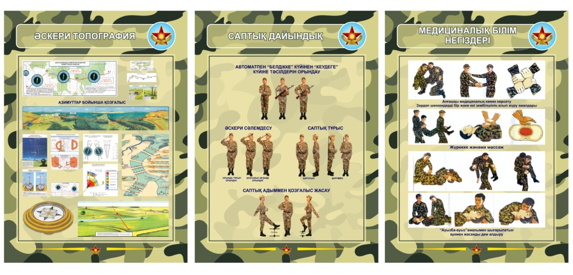 Стенд - Әскери топография

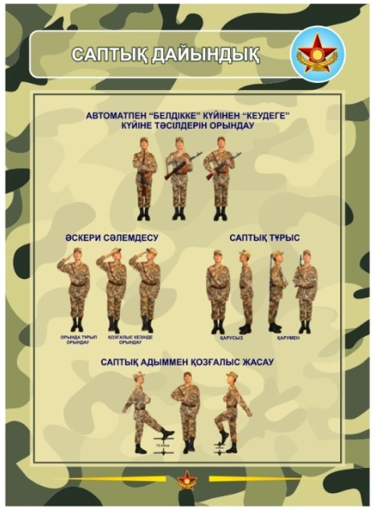 Стенд - Саптық дайындық
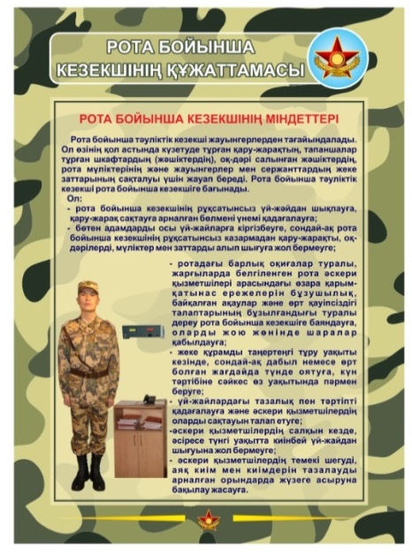 Стенд - Рота бойыншы кезекшінің құжаттар тізімі
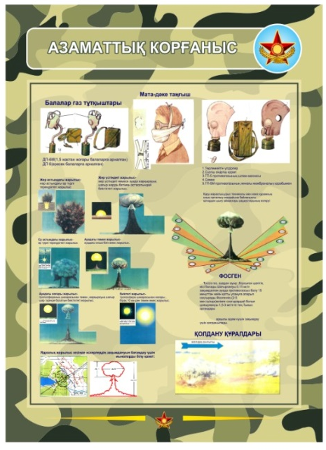 Стенд - Азаматтық қорғаныс
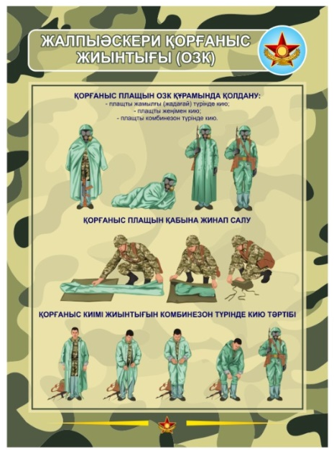 Стенд - Жеке қорғану құралдары
Стенд – Медициналық білім негіздері
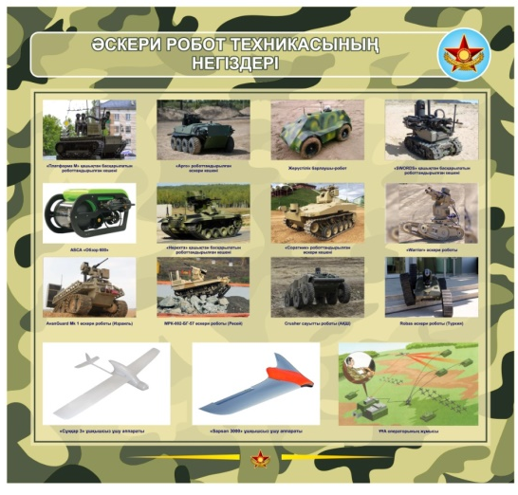 Стенд - Әскери робототехника



Стенд - ҚР ҚК Шевроны

Стенд - ҚР ҚК Нышаны

